TRI ÂN THẦY CÔ 20 -11
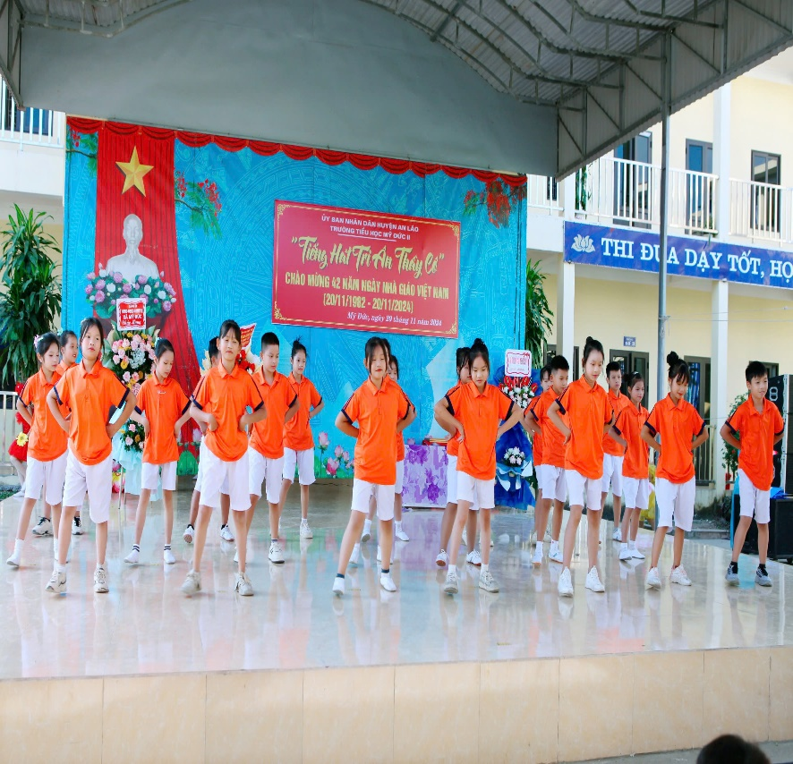
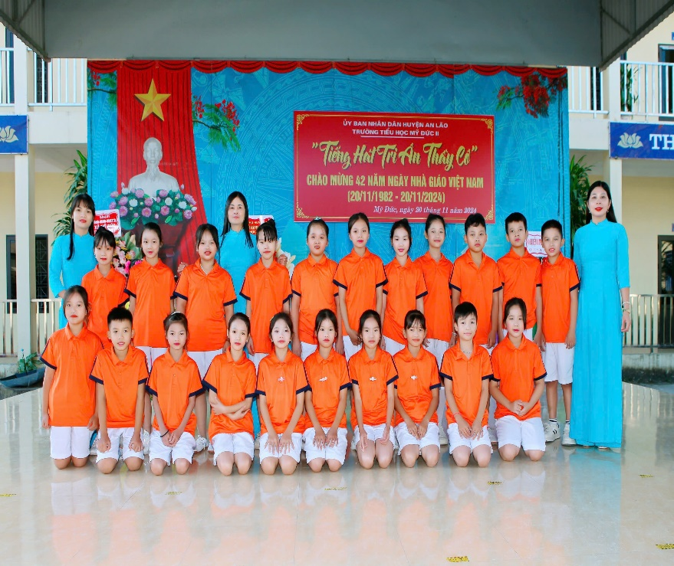
Cuộc đời của mỗi người như một dòng sông chảy xuôi theo dòng thời gian. Dòng sông ấy có êm đềm hay đầy ghềnh thác, sóng gió, dòng sông ấy đưa ta đến đầu nguồn hạnh phúc, bến đò vinh quang hay không chính là nhờ một phần ở những người lái đò thầm lặng, lặng lẽ. Những người thầy, người cô rất mực khả kính, những người dành cuộc đời mình tận tụy, chắt chiu từng giọt tinh hoa của nhân loại, làm thành mật ngọt tri thức nuôi dưỡng chúng ta trở thành những người có ích cho đời. Vâng, kính thưa quý thầy cô giáo và các bạn học sinh thân mến “Tri ân” - chỉ với hai chữ ngắn gọn ấy nhưng lại chứa đựng bao nhiêu tình cảm, lòng biết ơn, sự kính trọng mà biết bao thế hệ học sinh muốn gửi đến những người thầy, người cô đang ngày ngày miệt mài bên những trang giáo án vì những thế hệ học sinh.
Với ý nghĩa đó, hôm nay các em học sinh khối 5, Trường Tiểu học Mỹ Đức II biểu diễn tiết mục văn nghệ “ Nhảy - Nhớ ơn thầy cô” nhằm chào mừng Ngày Nhà giáo Việt Nam 20-11 thể hiện tình cảm quý mến, kính yêu, lòng biết ơn vô hạn đối với thầy cô. Và đây cũng là dịp để chúng em thể hiện được hết những tài năng nghệ thuật của mình.

